Laborator 3
Continut:
1. Proxy Design Pattern, Lazy loading
2. Microsoft Enterprise Library 6
3. Logging folosind MEL 6

1. Lazy loading via Proxy pattern

1.1. Proxy pattern
Proxy: pattern de design obiectual, prin care se realizeaza o clasa ce se poate folosi ca interfata sau substituent pentru o alta clasa. Proxy-ul este un surogat al clasei reale; operatiile care sunt apelate pe proxy vor fi trimise mai departe catre clasa de destinatie initiala, posibil dupa niste operatii suplimentare.
Diagrama [1]:

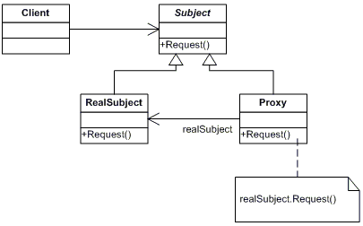
Cod:

a. C#
// Proxy pattern - Structural example

using System;
namespace DoFactory.GangOfFour.Proxy.Structural
{
/// <summary>
/// MainApp startup class for Structural
/// Proxy Design Pattern.
/// </summary>
class MainApp
{
/// <summary>
/// Entry point into console application.
/// </summary>
static void Main()
{
// Create proxy and request a service
ISubject proxy = new Proxy();
proxy.Request();

// Wait for user
Console.ReadKey();
}
}

/// <summary>
/// The 'ISubject' interface
/// </summary>
interface ISubject
{
void Request();
}

/// <summary>
/// The 'RealISubject' class
/// </summary>
class RealISubject : ISubject
{
public void Request()
{
Console.WriteLine("Called RealISubject.Request()");
//real work goes here
}
}

/// <summary>
/// The 'Proxy' class
/// </summary>
class Proxy : ISubject
{
private RealISubject _realISubject;

public override void Request()
{
//here: add any other step that must be accomplished BEFORE the call: security checking, logging, etc.
// Use 'lazy initialization'
if (_realISubject == null)
{
_realISubject = new RealISubject();//create the real worker class
}
_realISubject.Request();//forwars call to the worker class
//here: add any other step that must be accomplished AFTER the call
}
}
}

b. Java:
import java.util.*;

interface Image {
public void displayImage();
}

//on System A
class RealImage implements Image {
private String filename;
public RealImage(String filename) {
this.filename = filename;
loadImageFromDisk();
}

private void loadImageFromDisk() {
System.out.println("Loading " + filename);
}

public void displayImage() {
System.out.println("Displaying " + filename);
}
}

//on System B
class ProxyImage implements Image {
private String filename;
private Image image;

public ProxyImage(String filename) {
this.filename = filename;
}
public void displayImage() {
image = new RealImage(filename);
image.displayImage();
}
}

class ProxyExample {
public static void main(String[] args) {
Image image1 = new ProxyImage("HiRes_10MB_Photo1");
Image image2 = new ProxyImage("HiRes_10MB_Photo2");

image1.displayImage(); // loading necessary
image2.displayImage(); // loading necessary
}
}

Observatii: un proxy:
- Mentine o referinta la un obiect de tipul interfetei; prin referinta se face acces la obiectul real;
- Pune la dispozitie o interfata identica cu a obiectului pe care il proxifica; de exemplu, implementeaza aceeasi interfata ca si obiectul real – varianta cea mai comuna
- Controleaza accesul la obiectul real si este responsabil de crearea si stergerea lui
- Poate implementa alte responsabilitati:
  - Remote proxy: codifica cererea si o trimite catre un alt process/alta masina; responsabilitatea proxy-ului este facilitarea comunicarii catre obiectul real (creare de socket, serializare etc)
  - Virtual proxy: poate face caching pentru obiectul real sau pentru date pe care acesta le-a mai calculat anterior; cererile ulterioare pot beneficia de stocarea datelor in cache
  - Protection proxy: verifica daca sunt indeplinite drepturile de acces (securitate, autorizare)

1.2. Lazy loading
Prin Lazy loading se implementeaza incarcarea datelor doar in momentul in care este efectiv nevoie de ele. De exemplu, pentru o lista de item-uri care se vrea a fi incarcata din baza de date, se poate amana momentul incarcarii. Beneficiul este ca se evita incarcarea devreme ( = eager loading, opusul lui lazy loading) a unui continut care este posibil sa nu fie de fapt utilizat niciodata. Dezavantajul este ca poate duce la marirea numarului de apeluri la distanta (un apel pentru aducerea obiectul continator plecand de la ce e stocat in baza de date, inca un alt apel pentru lazy loading). Este un compromis, uneori benefic pentru aplicatie.
Exemplu de implementare: proiectul “Design Pattern Framework 2.0 CS”, directorul “Patterns In Action”, clasa ProxyList<T> - proxy pentru lista de Order(s) asociata unui client sau pentru OrderDetails asociata unui Order. Urmariti implementarile din fisierele BusinessObjects/ProxyList.cs, Facade/ProxyObjects/ ProxyForOrders.cs, Facade/ProxyObjects/ ProxyForOrderDetails.cs.

2. Microsoft Enterprise Library
MEL 6.0 – functioneaza pe .NET framework 4.5+; cerintele tehnice de la http://www.microsoft.com/en-us/download/details.aspx?id=38789 sunt: “Operating systems: Microsoft Windows® 8, Microsoft Windows® 7, Windows Server 2008 R2, Windows Server 2012.” la care desigur se adauga si alte versiuni ulterioare de sisteme de operare Windows.
Resursa: [3]
Blocuri:
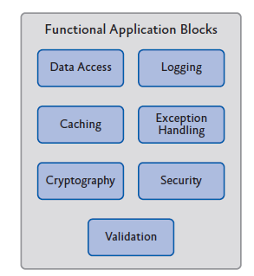

3. Logging (jurnalizare)
Loging: inregistrarea evenimentelor de interes obtinute pe parcursul rularii unei aplicatii.
Tipuri de logging:
- instrumentation: logging pentru urmarirea “starii de sanatate” a aplicatiei;
- tracing (urmarire) si debugging (eliminarea erorilor de programare): include informatii relativ la ce s-a intamplat la un punct anume in aplicatie, precum si starea din acel timp. Exemplu: procesarea unor date se poate face doar daca acestea au o stare convenabila (toate campurile necesare umplute cu date coerente, coerenta starii curente); daca la un moment dat se intalneste o data (situatie) care nu satisface cerintele, atunci se inregistreaza evenimentul impreuna cu cat mai multe detalii. Ulterior, fisierul jurnal este cercetat pentru a se deduce cum anume s-a ajuns la situatia creata si daca asta necesita interventie pe cod sau nu.
- logging de audit – monitorizarea accesului la date; mentinerea unui istoric al prelucrarilor efectuate asupra unor date de importanta mai mare (e.g. date confidentiale); se pot astfel detecta schimbarile efectuate asupra unor inregistrari, eventual se poate reveni la valorile vechi.
Exista Logging Application Block care permite utilizarea oricarui tip de logging din cele descrise mai sus.
Mesajele de log pot fi salvate in:
- jurnalul de mesaje mentinut de sistemul de operare
- mesaj email
- baza de date
- coada de mesaje (MSMQ)
- fisier text pe disc
- eveniment WMI
- locatii personalizate folosind extensii de blocuri de aplicatie
Dependinte (referinte de adaugat): Microsoft.Practices.EnterpriseLibrary.Logging.dll, Microsoft.Practices.EnterpriseLibrary.Common.dll din directorul in care s-a instalat pachetul de EnterpriseLibrary. Se recomanda si adaugarea de referinte la Microsoft.Practices.Unity.dll si Microsoft.Practices.Unity.Interception.dll. In cazul in care se face log in baza de date, e nevoie si de Microsoft.Practices.EnterpriseLibrary.Logging.Database.dll + Microsoft.Practices.EnterpriseLibrary.Data.dll.
Alternativ, se poate folosi NuGet (vedeti mai jos)
Fragment de cod:
if (Logger.IsLoggingEnabled())
{
LogEntry logEntry = new LogEntry()
{
EventId = 100,
Priority = 2,
Message = "mesaj de informare",
Severity = System.Diagnostics.TraceEventType.Information
};

logEntry.ExtendedProperties["locatie"] = this.GetType().ToString();

Logger.Write(logEntry);
}

Nota: in MEL versiunea 6 este nevoie ca sa se seteze un obiect de tip LogWriter inainte de a se cere jurnalizare. Se poate executa la inceputul aplicatiei codul:
Logger.SetLogWriter(new LogWriterFactory().Create());
Sursa: http://entlib.codeplex.com/discussions/442089

Clase:

- LogEntry: reprezinta o intrare ce va fi inregistrata in jurnal. Logging application block seteaza automat id-ul procesului, numele de process, id-ul thread-ului. Programatorul trebuie sa specifice valori pentru mesaj, titlu, prioritate, severitate, eventID.
- LogFormatter – de regula un TextFormatter sau BinaryFormatter. Rolul formatorilor in Logging Application Block este de a specifica modul in care se doreste sa arate mesajele jurnalizate. In cea mai mare parte a timpului se va folosi TextFormatter, cu o proprietate Template ce specifica modul in care arata mesajul. Inauntrul acestui template pot exista niste specificatori predefiniti (e.g. {timestamp}) pe care Logging Application Block ii va umple cu valori adecvate.
- TraceListener – furnizeaza serviciile de jurnalizare. Ei reprezinta calea pe care o urmeaza mesajele in drumul spre destinatie (baze de date, email, fisier, log de evenimente). Logging Application Block vine cu cateva implementari de trace listeners: Database TraceListener, Email TraceListener, Flat File TraceListener, Formatter Event Log TraceListener , etc. TraceListener cere un obiect de tip Formatter pentru a specifica formatul mesajelor
- LogSource – o colectie de TraceListener.
- LogWriter – piesa centrala. Uneste obiectele de tip tracelistener, filter si tot restul pentru a se asigura ca mesajele jurnalizate ajung unde trebuie. Metoda care face acest lucru este LogWriter.Write(LogEntry log).
Diagrama:
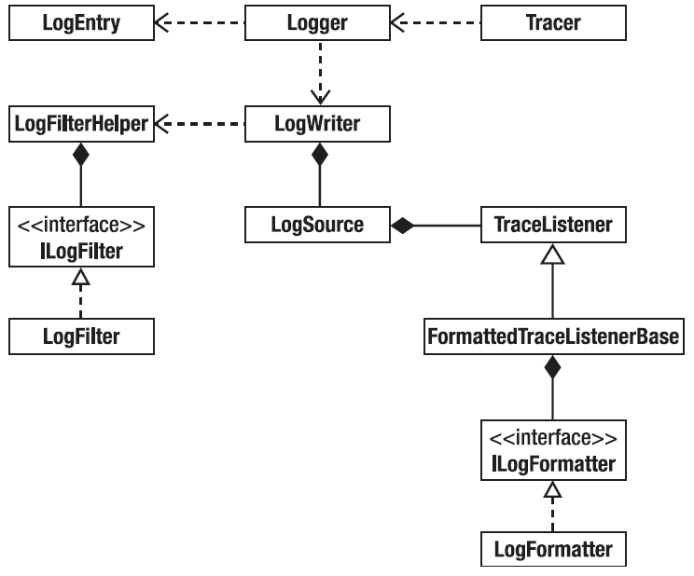

Fluxul de lucru:
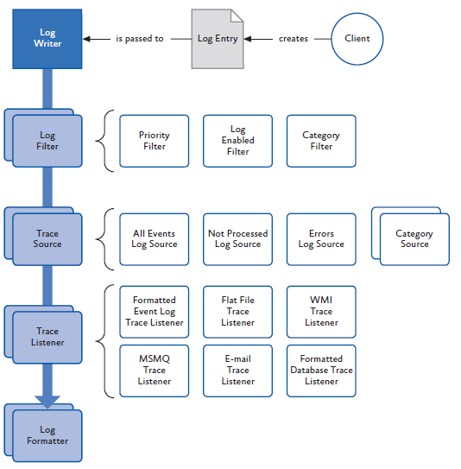
Biblioteca de Micrsoft Enterprise Library (MEL) pentru logging poate fi accesata in doua moduri:
- Se descarca MEL de la http://www.microsoft.com/en-us/download/details.aspx?id=38789
- Se descarca prin NuGet, specificandu-se pachetul EnterpriseLibrary.Logger
Configurarea se face cel mai simplu prin Enterprise Library config console, care se obtine din:
- Kitul de MEL, daca s-a urmat punctul 1 de mai sus, sau,
- Se procedeaza ca la https://stackoverflow.com/questions/24309323/does-enterprise-library-6-work-with-visual-studio-2013-and-or-2015, sau
- Se foloseste fisierul Microsoft.Practices.EnterpriseLibrary.ConfigConsoleV6_2017.vsix din directorul Laborator 3.

Proof of concept:
Se creeaza o aplicatie WFP, se adauga sau se foloseste fisierul de configurare app.config sau se foloseste web.config; deschiderea se poate face cu click dreapta -> Edit Enterprise Library Configuration (instalat odata cu MEL sau folosind VSIX)
(Alternativ:
Lansare Enterprise Library Configuration: Start->All programs->Microsoft Patterns and practices-> Enterprise Library V6 Configuration), apoi deschidere de fisier app.config din directorul aplicatiei, adaugare de Logging application block:
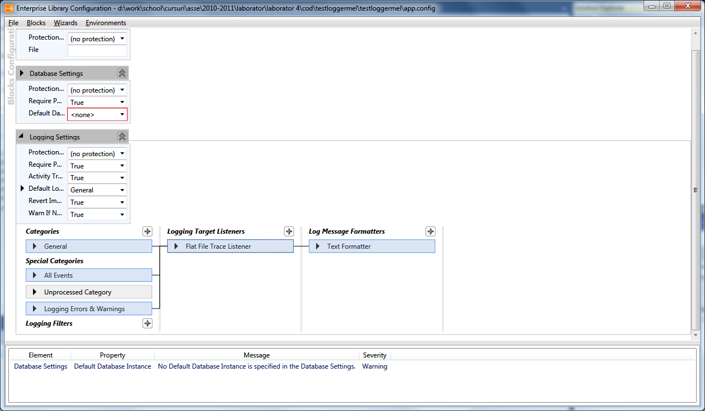

Pentru demonstratie la laborator, loggerul va fi setat ca un FlatFile Trace Listener.
Tracing:
using (new Tracer("activitate cu durata urmarita"))
{

//aici sunt instructiuni pentru care se doreste urmarirea momentului de inceput si de sfarsit
Thread.Sleep(1000);
}
Urmarirea timpului scurs se face pe baza unui identificator unic (GUID) create de catre sistem.
Download de biblioteca: http://www.microsoft.com/downloads/details.aspx?familyid=1643758B-2986-47F7-B529-3E41584B6CE5&displaylang=en
Documentatie: http://msdn.microsoft.com/en-us/library/cc309506.aspx (tutorial)
The Definitive Guide to the Microsoft Enterprise Library (detaliat)
Teme de lucru la laborator:
1. Instalati Microsoft Enterprise Library versiunea 6 sau descarcati pachetul prin NuGet
2. Faceti log in baza de date SQL Server folosind MEL 6. Investigati utilitatea meniului Wizards -> Log exceptions to database din Enterprise Library V6 configuration.
3. Configurati un listener care sa trimita emailuri pentru logurile de tip error.

Bibliografie
[1] http://www.dofactory.com/patterns/patternproxy.aspx
[2] http://en.wikipedia.org/wiki/Proxy_pattern
[3] Developer’s Guide to Microsoft Enterprise Library
[4] http://entlib.codeplex.com/ : hands-on labs, webcasts, sample files

